**المقطع التعليمي02: حملة تشجير السنة الثانية**

**الميدان : الفضاء و الهندسة النشاط : رياضيات**

**الموضوع : التعرف على المضلعات**

**مؤشرات الكفاءة : يتعرف على المضلعات ثم الرباعيات ثم المثلثات و تسميتها**

|  |  |  |
| --- | --- | --- |
| **التقويم** | **الوضعيات التعلمية والنشاط المقترح** | **المراحل** |
| **يفكك ينجز**  **يكتب العدد** | **الحساب الذهني يفكك العدد 100 = . + .**  **حصر العدد بين عشرتين متتاليتين . 85 .**  **يرسم المعلم مربع ويطلب من المتعلمين كتابة اسم الشكل على الألواح**  **يرسم المعلم مثلث ويطلب من المتعلمين كتابة اسم الشكل على الالواح** | **مرحلة الانطلاق** |
| **يصل بين**  **النقاط**  **ليتوصل**  **الى مربع**  **مثلث**  **مستطيل**  **دائرة**  **يتعرف**  **على**  **المضلع**  **يربط بين**  **االسم**  **والشكل**  **يستنتج**  **ويقرا** | **اكتشف :**  **النشاط 1 يوزع المعلم على كل فوج هذا النموذج**    **يطلب المعلم من المتعلمين ان يصلوا بين النقاط الزرقاء الأربعة**  **ماهو الشكل الذي تحصلتم عليه يتوصل الى المربع كم لديه من ضلع هل الشكل مغلق ام مفتوح**  **يطلب المعلم من المتعلمين ان يصلوا بين النقاط الحمراء**  **ماهو الشكل الذي تحصلتم عليه يتوصل الى المثلث كم لديه من ضلع هل الشكل مغلق ام مفتوح**  **يطلب المعلم من المتعلمين ان يصلوا بين النقاط الخضراء**  **ماهو الشكل الذي تحصلتم عليه يتوصل الى مستطيل كم لديه من ضلع هل الشكل مغلق ام مفتوح**  **يطلب المعلم من المتعلمين ان يصلوا بين النقاط المتقطعة**  **ماهو الشكل الذي تحصلتم عليه يتوصل الى الدائرة كم لديه من ضلع هل الشكل مغلق ام مفتوح**  **يسال المعلم من بين هذه االشكال ماهو الشكل الغريب**  **يشرح المعلم نسمي هذه االشكال المغلقة والتي حدوده مستقيمة مضلع**  **انجز على الكتاب او يوزع المعلم هذا الشكل** | **مرحلة بناء التعلمات** |
| **ينجز المطلوب**  **منه** | **على كراس القسم أصل النقاط ثم الون و اكتب الاسم**    **اسم الشكل اسم الشكل اسم الشكل** | **الاستثمار** |

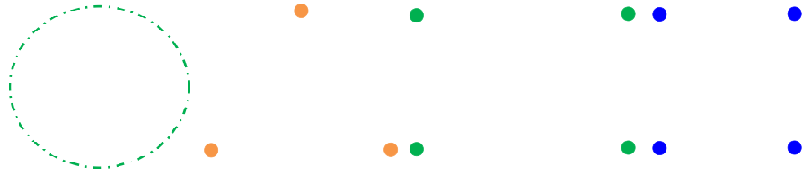  

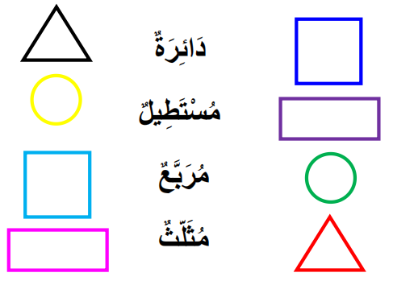



**أصل النقاط ثم ألون و اكتب الاسم**

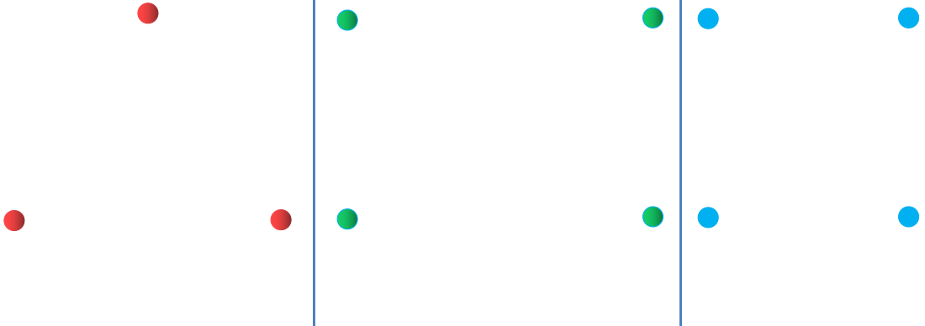 ا**سم الشكل ................... اسم الشكل ........................ اسم الشكل ..........................**

**أصل النقاط ثم ألون و اكتب الاسم**

 ا**سم الشكل ................... اسم الشكل ........................ اسم الشكل ..........................**

**أصل النقاط ثم ألون و اكتب الاسم**

**اسم الشكل ................... اسم الشكل ........................ اسم الشكل ..........................**

**أصل النقاط ثم ألون و اكتب الاسم**

** اسم الشكل ................... اسم الشكل ........................ اسم الشكل ..........................**

**أصل النقاط ثم ألون و اكتب الاسم**

 ا**سم الشكل ................... اسم الشكل ........................ اسم الشكل ..........................**

**أصل النقاط ثم ألون و اكتب الاسم**

** اسم الشكل ................... اسم الشكل ........................ سم الشكل ................... اسم الشكل ........................ اسم الشكل .......................... اسم الشكل ..........................**

**المقطع التعليمي02: حملة تشجير السنة الثانية**

**الميدان : الأعداد و الحساب النشاط : رياضيات**

**الموضوع : الضعف و النصف**

**مؤشرات الكفاءة : يتعرف على ضعف و نصف الاعداد المألوفة**

|  |  |  |
| --- | --- | --- |
| **التقويم** | **الوضعيات التعلمية والنشاط المقترح** | **المراحل** |
| **يجيب** | **الحساب الذهني : يطلب المعلم العد من 10 الى 100**  **يفكك العدد 53 و 49** | **مرحلة الانطلاق** |
| **يسمع**  **ويكتب**  **العدد**  **يعد ويكتب**  **العد**  **يبحث**  **يستنتج**  **ويقرا**  **تعلمت** | **اكتشف : النشاط 1**  **النصف**  **يصعد تلميذين فوق المصطبة يعطي المعلم للتلميذ الأول 4 اقلام يطلب من ان يتقاسمها مع زميله**  **يسال المعلم كم اخذ كل تلميذ يتوصل الى ان كل تلميذ اخذ 2**  **النشاط 2**  **يطلب المعلم استخراج 10 خشيبات لكل تلميذ ويضعها على المنضدة**  **ثم يطلب منهم ياخذو منها في كل يد نفس الخشسبات**  **يسال كم لديكم من خشيبة 10**  **كم تحملون من خشيبة في اليد اليمنى 5 واليد اليسرى 5**  **يطلب المعلم مقارنة العددين 5 5 وضع اكبر اصغر من = على الألواح**  **اذن كانت لدينا 10 خشيبات وقسمنها 5 5 ماذا نقول**  **يتوصل التلميذ الى ان 5 نصف 2 10 نصف 4**  ❖ **الضعف :**  **يقرا المعلم المشكلة : اعطى احمد للمعلم 5 ورود واعطته سلمى ايضا**  **5 ورود يسال كم من وردة عند المعلم – كتابة العملية على الألواح**  **10=5+5 يسال المعلم كم من 5 في 10**  **يشرح المعلم عندما اجمع العدد مع نفسه احصل على الضعف ونقول ضعف 5 هو 10**  **ياخذ المعلم خشيبتان يطلب من الفوج الأول ان يخرج ضعف خشيبات المعلم يسال كم خشيبة اخرجتم 4**  **ياخذ المعلم 3 حشيبات يطلب من الفوج الثاني ان يخرج ضعف خشيبات المعلم يسال كم خشيبة اخرجتم 6**  **ياخذ المعلم 4 حشيبات يطلب من الفوج الثاني ان يخرج ضعف خشيبات المعلم يسال كم خشيبة اخرجتم 8**  **أنجز :**    **تعلمت : يقرأ المتعلم تعلمت** | **مرحلة بناء التعلمات** |
| **ينجز المطلوب**  **منه** | **على كراس القسم او على الألواح يطلب المعلم كتابة نصف الاعداد : 2 4 6 8** | **الاستثمار** |

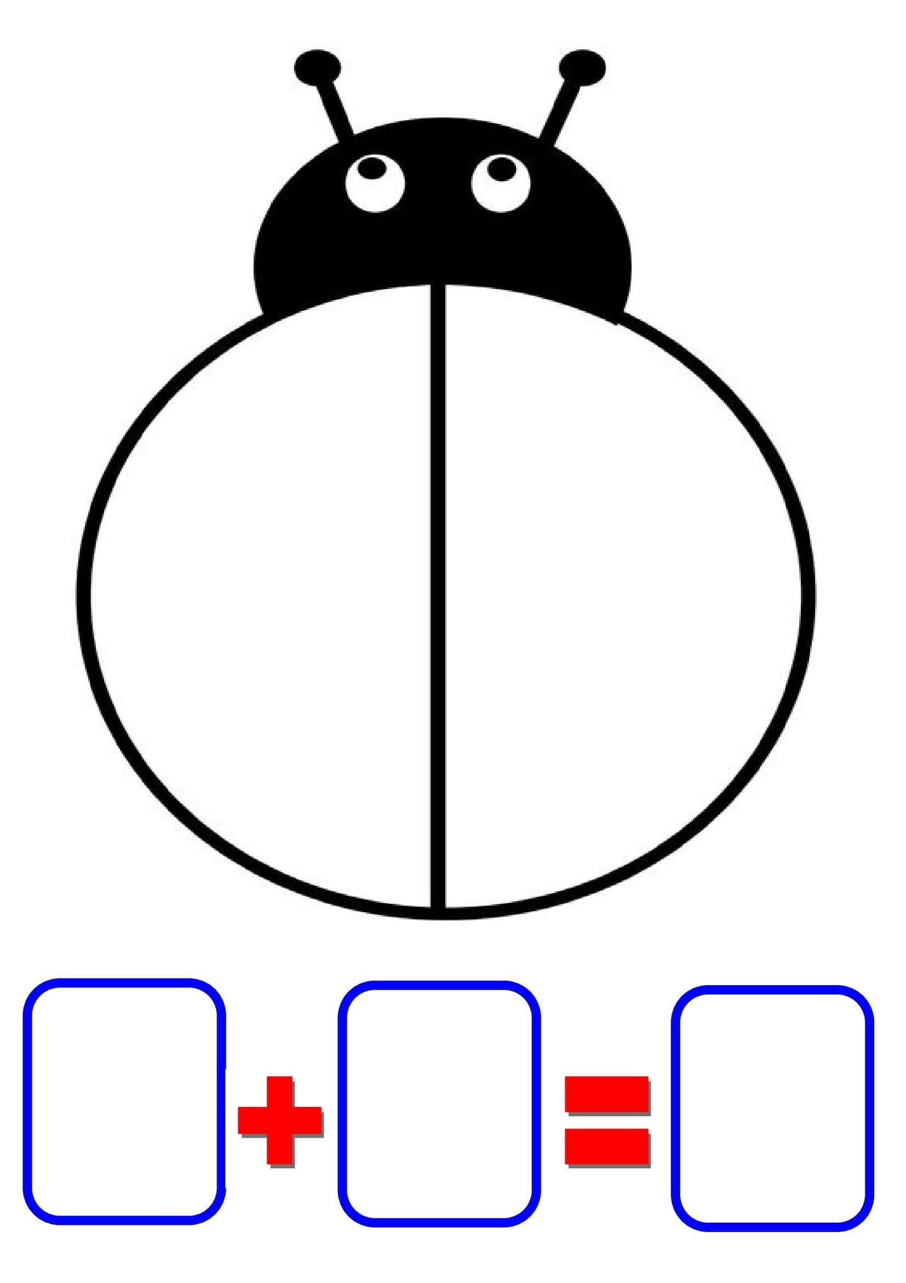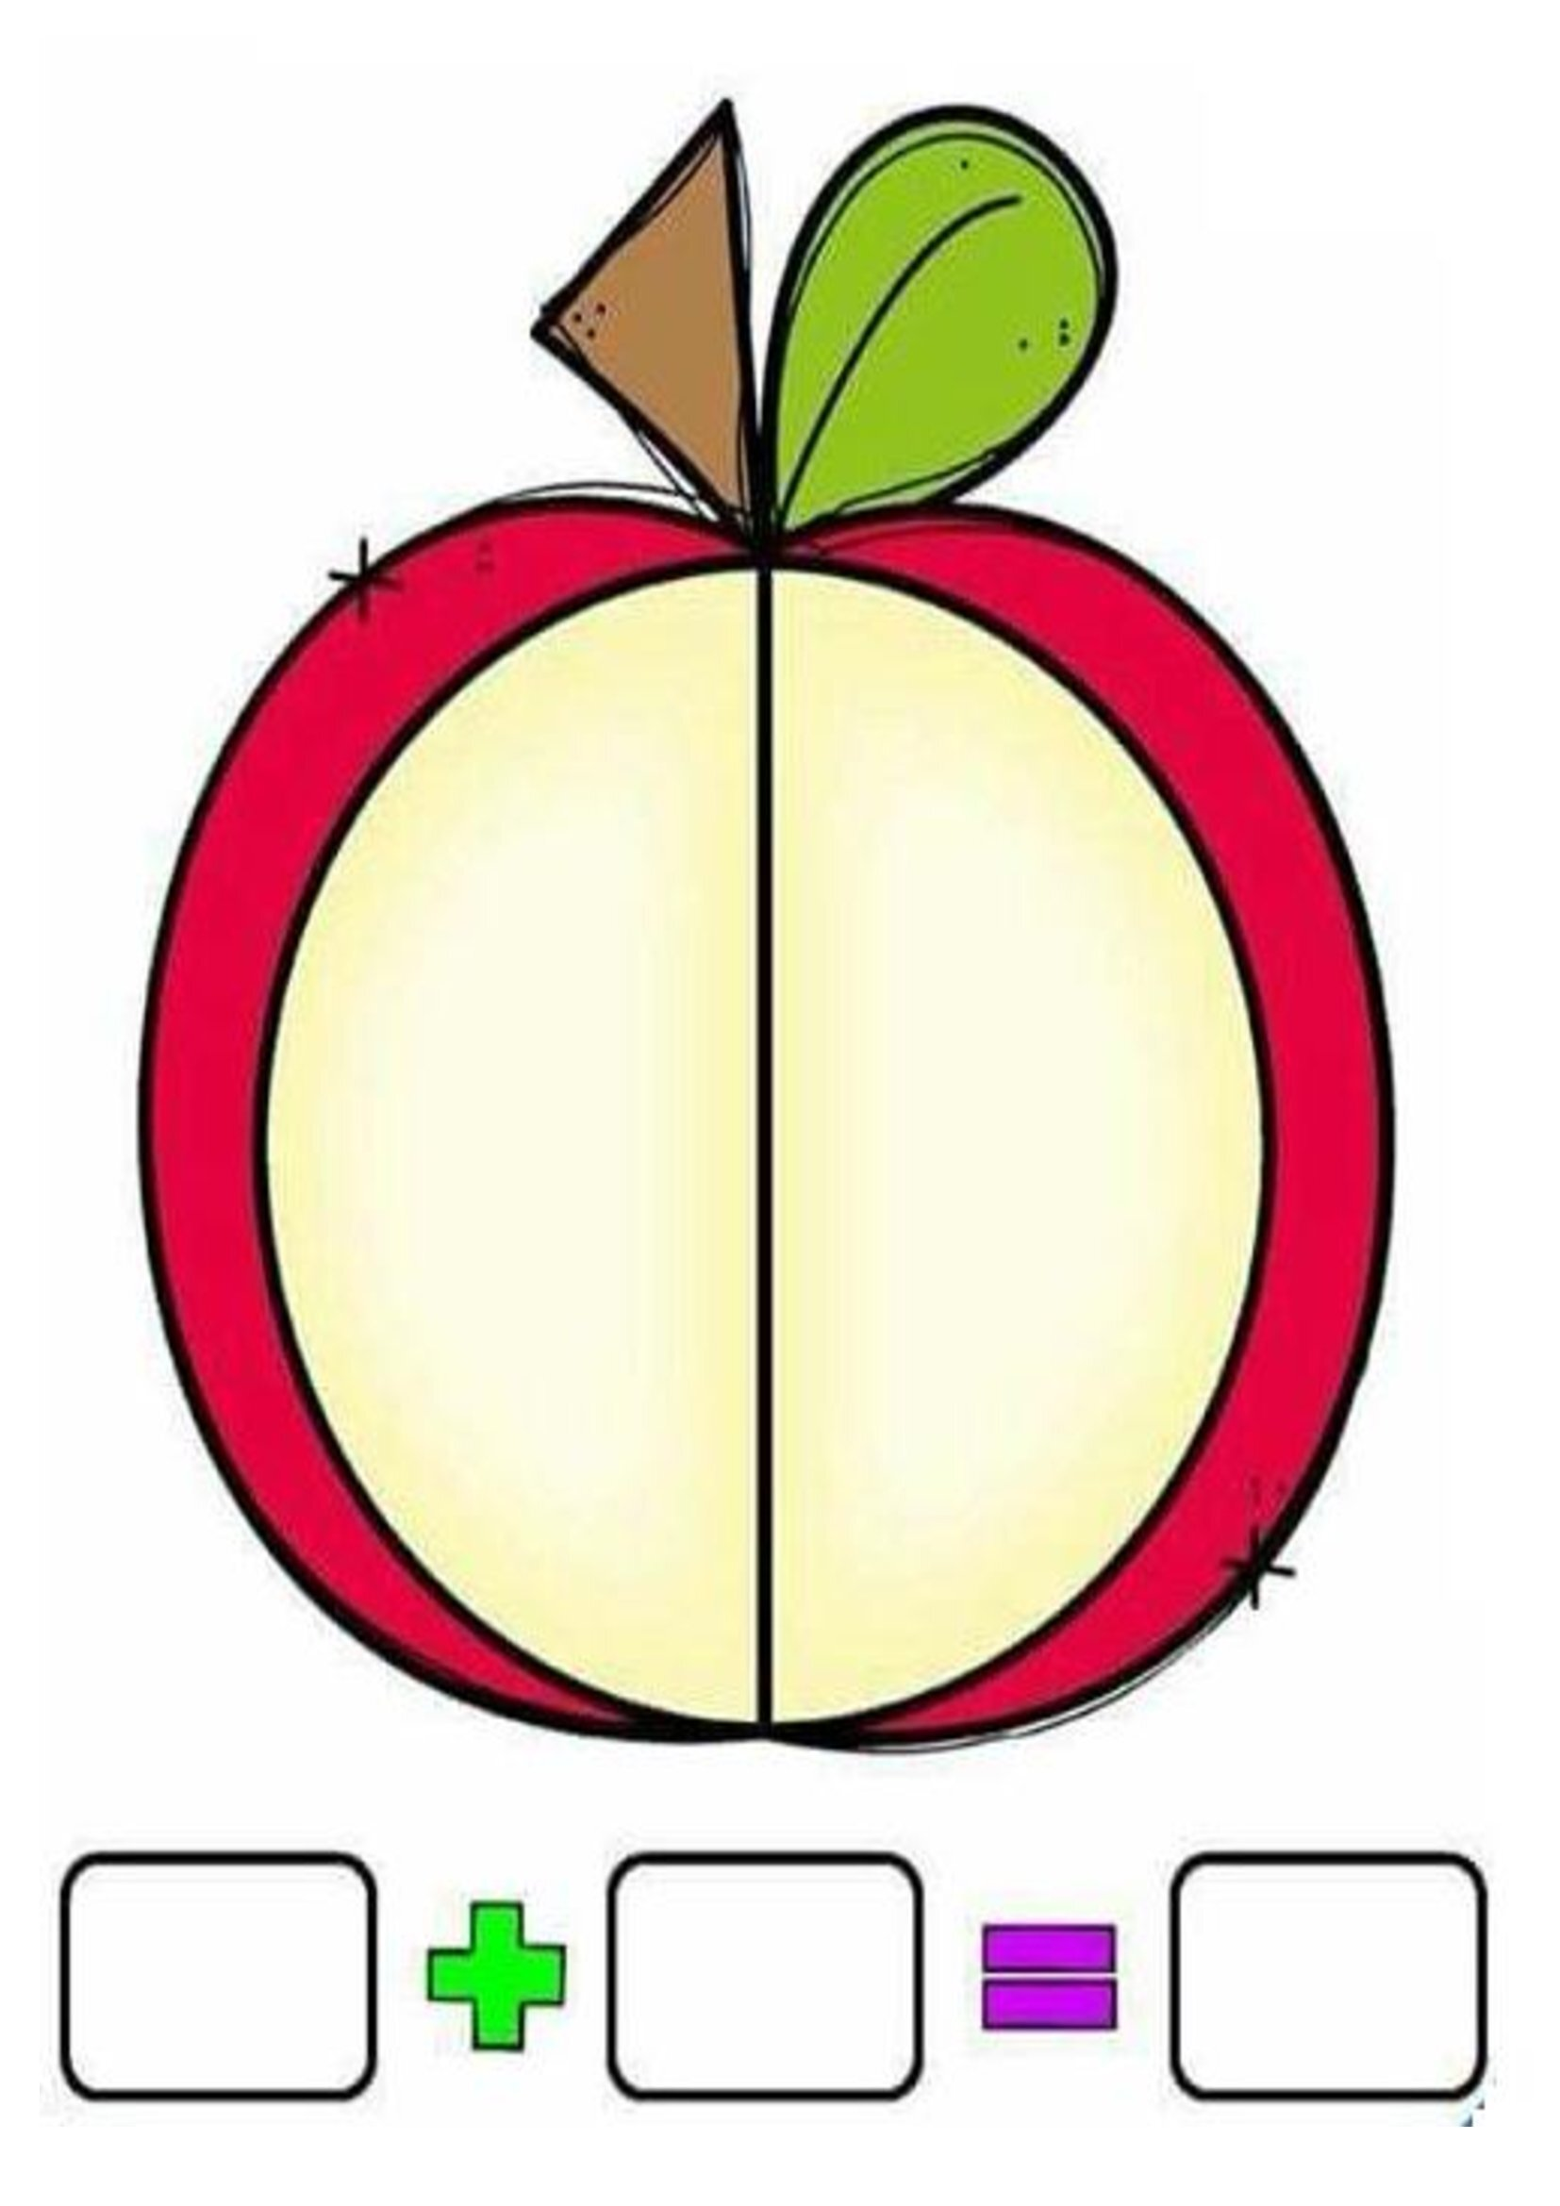

**المقطع التعليمي02: حملة تشجير السنة الثانية**

**الميدان : الأعداد و الحساب النشاط : رياضيات**

**الموضوع : الجمع دون احتفاظ – وضع العملية**

**مؤشرات الكفاءة : يكتشف و يستعمل الية الجمع لحساب مجموع عددين او ثالثة اعداد بحيث لا يتعدى الحاصل 100**

|  |  |  |
| --- | --- | --- |
| **التقويم** | **الوضعيات التعلمية والنشاط المقترح** | **المراحل** |
| **يجيب** | **الحساب الذهني : يعد المتعلم 50 45 40 35 30 25 20 15 10 5**  **يطلب المعلم قياس اللوحة بوحدة – خشيبة - ويكتب عدد الخشيبات**  **يطلب المعلم ملاحظة المسطرة وكتابة العدد الأول والأخير من المسطرة** | **مرحلة الانطلاق** |
| **يستمع**  **للمشكلة**  **يالحظ**  **ويكتب العدد**  **يكتب على**  **جدول**  **المراتب**  **ينجز العملية**  **يحسب**  **ويشرح** | **اكتشف : النشاط الأول**  **يكتب المعلم نص المشكلة على السبورة :**  **بمناسبة عيد الام قرر كل من أحمد و سملى شراء هدية لأمهما فساهم أحمد بمبلغ 54 دينار اما سلمى فساهمت بمبلغ 43 دينار**   |  |  | | --- | --- | | **ع** | **و** | | **5** | **4** | | **4** | **3** |   **ما هو المبلغ الذي جمعاه معا ؟**  **يقرأ المعلم نص المشكلة**  **يسأل بكم ساهم أحمد على الألواح ؟ مثل العدد بالقطع و الأعمدة .**  **ما هو المبلغ الذي ساهمت به سلمى على الألواح ؟ مثل العدد على الألواح**  **يقرأ بعض المتعلمين المشكلة .**  **ماذا طلب منا ؟**  **على جدول المراتب يطلب المعلم كتابة الأعداد 54 / 43**  **عندماساهم حمد و ساهمت سلمى هل المبلغ يزيد ام ينقص ؟ اذا ماهي العملية التي نقوم بها ؟**  **يطلب المعلم انجاز العملية وايجاد المبلغ**  **يصعد تلميذ وينجز العملية ويشرح المعلم بمساعدة المتعلم جمع الوحدات مع بعض ثم جمع العشرات**  **أنجز : على الألواح**    **في كل مرة يشرح المتعلم كيفية جمع عددين** | **مرحلة بناء التعلمات** |
| **ينجز التمرين** | **على كراس القسم :** | **الاستثمار** |